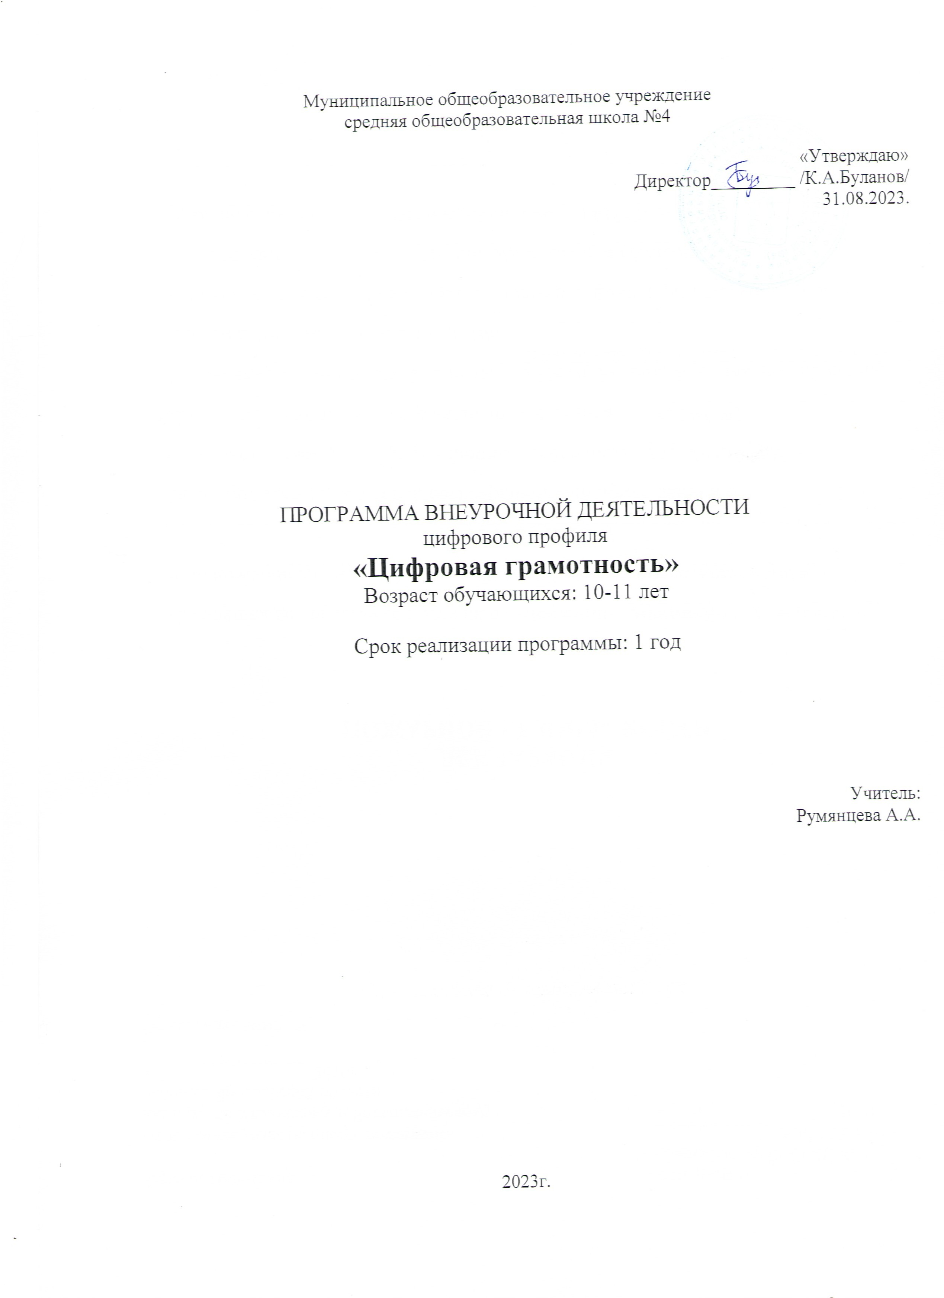

Пояснительная записка

Компьютер и Интернет – неотъемлемая часть современной жизни, однако не каждый ребенок знает, как с помощью компьютера решить некоторые учебные задачи: написать реферат, подготовить иллюстративный материал, подготовить компьютерную презентацию, зарегистрироваться в различных интернет-сервисах, соблюдая правила безопасности .
Программа курса внеурочной деятельности «Цифровая грамотность» объёмом 17 часов предназначена для учащихся 5 классов и рассчитана на преподавание по 0, 5 часа в течение года в 5 классе.
Курс обеспечивает формирование представлений учащихся об основных понятиях по компьютерной безопасности и навыков работы на компьютере и в сети Интернет. Содержание курса внеурочной деятельности дополняет учебные предметы «Информатика» и ОБЖ и изучается на пропедевтическом уровне. Рабочая программа курса «Цифровая грамотность» разработана с учетом рабочей программы воспитания ООП и направлена на реализацию модуля «Безопасность».
Повышение компьютерной грамотности учащихся, использование в школе современных информационных образовательных технологий даёт новые возможности для развития образовательного уровня учащихся, обеспечивает ученикам подготовку к исполнению ими ключевой роли в будущем обществе. Реализация программы позволяет подготовить пользователя компьютера, научиться совмещать работу на компьютере с теми требованиями, которые предъявляются к учащимся в рамках школьной программы.
Цель: научить сознательному и рациональному использованию компьютерных технологий в своей учебной деятельности.
Задачи:
- Формирование определенных навыков и умений в работе с наиболее распространенными типами прикладных программных средств на уровне пользователя и наиболее распространенных в образовательном процессе интернет-сервисов.
- Ознакомление учащихся с возможностями использования персональныхкомпьютеров для решения практических задач.
- Ознакомление с правилами интернет-безопасности и правилами сохранения персональных данных
Формы работы
Занятия проводятся в виде устного объяснения, демонстрации наглядного материала, практических работ, творческих индивидуальных заданий.
Формы контроля достижений учащихся
Работа учащихся словесно оценивается учителем, одноклассниками, дается самооценка. Лучшие работы демонстрируются на любом занятии.
Ученик может предварительно контролировать себя, для этого критерии оценки учитель должен сообщить перед началом работы.
Отметки за обучение по данному курсу не предусмотрены.

Личностные и метапредметные результаты освоения курса
При изучении курса обеспечивается достижение личностных и метапредметных результатов:
Личностные:
- ocoзнаннoe, yвaжитeльнoe и дoбpoжeлaтeльнoe oтнoшeниe к
oкpyжaющим людям в peaльнoм и виpтyaльнoм миpe, иx пoзициям, взглядaм,
- готовность к повышению своего образовательного уровня и продолжению обучения с использованием средств и методов ИКТ;
- интерес к ИКТ, стремление использовать полученные знания в процессе обучения другим предметам и в жизни;
- способность и готовность к принятию ценностей здорового образа жизни за счет знания основных гигиенических, эргономических и технических условий безопасной эксплуатации средств ИКТ.
- способность увязать учебное содержание с собственным жизненным опытом, понять значимость подготовки в области информатики и ИКТ в условиях развития информационного общества; готовность к повышению своего образовательного уровня и продолжению обучения с использованием средств и методов ИКТ;
Метапредметные:
- владение основными универсальными умениями информационного характера: постановка и формулирование проблемы; поиск и выделение необходимой информации, применение методов информационного поиска; структурирование и визуализация информации; выбор наиболее эффективных способов решения задач в зависимости от конкретных условий;
- широкий спектр умений и навыков использования средств информационных и коммуникационных технологий для сбора, хранения, преобразования и передачи различных видов информации (работа с текстом и графикой в среде соответствующих редакторов), навыки создания личного информационного пространства;

Содержание курса внеурочной деятельности

Проблемы информационно–психологической безопасности личности.

Определение понятия информационно-психологической безопасности. Виртуальная реальность и её воздействие на нравственное, духовное, эмоциональное и физическое здоровье школьников. Игромания, компьютерные манипуляции, фишинг, киберугрозы и пропаганда других опасных явлений в Интернете. Способы защиты от нежелательной информации в Интернете. Нравственно-этические проблемы информационного общества.

Техника безопасности при работе с компьютером. Сведения из истории развития компьютерных технологий.
- Техника безопасности при работе на ПК и в сети Интернет.
- Этапы развития ПК
- Совершенствование ПК, современные компьютерные технологии.

Устройства ПК: мышь, клавиатура, монитор, системный блок, принтер, сканер,
- Работа с клавиатурой, основные функциональные клавиши.
- Основные функции левой и правой кнопок "мыши"

Работа в операционной системе Windows. Организация хранения информации. Файлы и папки
- Рабочий стол и его структура.
- Работа с меню и окнами.
- "Мой компьютер", "Проводник".
- Открытие папок и файлов.
- Создание папок.
- Переименование папок и файлов.
- Перемещение и копирование папок и файлов.
- Удаление и восстановление файлов.

Основные навыки работы с документами в текстовом редакторе MSWord.
Перемещение по документу.
- Правила ввода текста.
- Создание и первое сохранение документа.
- Поиск и открытие документа. Сохранение изменений. Сохранение документов под другим именем, в другой папке или в другом формате.

. Редактирование текста. Выравнивание текста.
- Операции с текстовыми фрагментами: выделение, удаление, копирование, вставка, специальная вставка, изменение оформления.

Операции с текстом. Применение стандартных средств форматирования
- Форматирование текста: выбор шрифта, начертания, применение эффектов, настройка интервала и т.д.
- Оформление абзацев: выравнивание, отступы, интервалы.
- Создание маркированных, нумерованных списков.

Профессиональноеоформлениедокумента

Работа с таблицами и объектами
- Создание таблицы. Добавление и удаление строк и столбцов.
- Оформление таблицы: форматирование текстовых фрагментов, абзацев, добавление границ и заливки.
Создание комбинированных документов
- Внедрение объектов в текстовый документ.
- Использование панели инструментов Рисование: вставка надписей и автофигур, объектов WordArt.
Презентации в PowerPoint
- Основные принципы работы с программой
- Основные понятия: слайды, макеты, шаблоны, дизайн, анимация и др.
Создание презентаций с помощью PowerPoint
- Создание простейших презентаций.
- Добавление в презентацию изображений

Календарно-тематическое планирование
№ | Тема | Количество часов | ЭОР | Дата
 | Цифровая безопасность | 5 | https://podrostok.edu.yar.ru/ - Подросток и закон  https://xn--h1adlhdnlo2c.xn--p1ai/ - Урок цифры  https://xn--80abcnbalji3bcbgovkve6n.xn--p1ai/ - Лига безопасного интернета  http://www.smeshariki.ru/parents#3 – Смешарики  https://www.edu.yar.ru/azbuka/ - Азбука цифрового мира  http://i-deti.org/video/ - Безопасный Интернет для детей  http://xn--80aalcbc2bocdadlpp9nfk.xn--d1acj3b/ - Персональные данные детям
 | Основные сведения о персональных компьютерах. Устройства компьютера. Техника безопасности при работе с компьютером | 1
 | Основные сведения об устройстве сети Интернет. Основные поисковые системы. Работа с поисковой системой в сети Интернет. Урок цифры | 1
 | Правила безопасности в сети. Воздействие на нравственное, духовное, эмоциональное и психологическое здоровье.  Урок цифры | 1
 | "Антивирусы" - защита от вредоносных программ и спама. Что такое СПАМ и как с ним бороться. Основные меры обеспечения безопасности при осуществлении оплаты товаров и услуг через Интернет. Подключение и настройка антивирусных программ на компьютере. Урок цифры | 1
 | Правила сохранения персональных данных. Нетикет. Законодательство в области защиты информации. Урок цифры | 1
 | Работа в операционной системе Windows. | 1
 | Создание, удаление, переименовывание и копирование папок и файлов. | 1
 | Работа в текстовом редакторе MS Word | 5 | https://resh.edu.ru/subject/19/
 | Работа в текстовом редакторе MS Word. Требования к оформлению учебной работы | 1
 | Форматирование текста: шрифт, размер, абзац, выравнивание, отступ первой строки, междустрочный интервал | 1
 | Вставка объектов: картинок, таблиц. | 1
 | Практическая работа в текстовом редакторе MS Word. | 1
 | Зачетная работа по теме «Создание и оформление учебной работы» | 1
 | Работа в программе PowerPoint | 4
 | Создание презентаций с помощью PowerPoint | 1
 | Правила оформление презентаций. | 1
 | Практическая работа в редакторе PowerPoint | 1
 | Зачетная работа по теме «Создание учебной презентации» | 1
 | Повторение пройденного | 2 | https://xn--h1adlhdnlo2c.xn--p1ai/ - Урок цифры  https://xn--b1afankxqj2c.xn--p1ai/ - Сетевичок
 | Урок цифры | 1
 | Итоговое занятие | 1

Электронные образовательные ресурсы

https://xn--b1afankxqj2c.xn--p1ai/ - Сетевичок
https://podrostok.edu.yar.ru/ - Подросток и закон
https://xn--h1adlhdnlo2c.xn--p1ai/ - Урок цифры
https://xn--80abcnbalji3bcbgovkve6n.xn--p1ai/ - Лига безопасного интернета
http://www.smeshariki.ru/parents#3 – Смешарики
https://www.edu.yar.ru/azbuka/ - Азбука цифрового мира
http://i-deti.org/video/ - Безопасный Интернет для детей
http://xn--80aalcbc2bocdadlpp9nfk.xn--d1acj3b/ - Персональные данные детям

Материально-техническое обеспечение курса внеурочной деятельности
Наиболее рациональным является установка в компьютерном классе 12 компьютеров (рабочих мест) для школьников и одного компьютера (рабочего места) для педагога. Предполагается объединение компьютеров в локальную сеть с возможностью выхода в Интернет, что позволяет использовать сетевые цифровые образовательные ресурсы.

